醋酸乙烯及EVA一体化项目房屋拆除、建筑垃圾清运及固废处置项目公开采购文件
我公司现需采购房屋拆除、建筑垃圾清运及固废处置项目，现在索普官网公开发布采购信息，实行满足要求的最高价中选。
1. 报价须知
1.1 名称：房屋拆除、建筑垃圾清运及固废处置项目（详见3.报价范围及技术要求）。
1.2 地点：粮山路88号（醋酸乙烯及EVA一体化项目部西门）。
1.3 完成时间：2026年2月5日前处置完毕（如无法满足请在报价时注明）。
1.4 统一踏勘时间：2026年1月21日上午9：30。
踏勘须知：穿戴工作服、工作裤和安全鞋，自备安全帽。着装不符合要求者，不予进场。
1.5 付款方式：
中选人完成所有拆除、垃圾清运及固废处置工作（拆除范围内无杂物，场地平整，工完、料尽、场地清），采购人验收合格后，由中选人出具9%税率增值税发票。采购人收到发票后2个月内现汇一次性付清费用。
本次拆除、垃圾清运及固废处置处置费用控制价为60409.64元，高于此价格的报价为无效报价。
1.6 报价方式：线下。报价书及相关资料以报价袋形式送达。
1.6.1 报价袋外包装必须用“封条”密封，封条格式自定，另需加盖公章、法人章，填写密封日期。
1.6.2 报价袋封面上需注明“采购项目名称，报价方名称、地址、联系人、联系电话”等信息。
1.6.3 报价文件还应包括正本1份，装订成册。在报价截止日之前送达，逾期将作为作无效报价处理。
1.7 报价截止时间：2026年1月23日下午14：00时（北京时间）。
1.8 报价评审时间：2026年1月23日下午14：00（北京时间）。
1.9 报价评审地点：江苏索普(集团)有限公司采购中心。
1.10 报价须知：
1）本项目报价采用固定总价模式，报价为含增值税价格。
如国家税率调整，按合同含税价格/（1+合同约定税率）*（1+国家规定的新税率）调整合同价格开具发票。
2）承包方式：包工、包料。本次报价含现场一般固废和建筑垃圾的分类、整理、装车、卸车、吊装、处置等一切费用），报价前应充分考虑各项风险因素。
- 报价人资质：
2.1 报价人必须是中华人民共和国境内注册的，具有独立承担民事责任能力的法人或其他组织（提供开户许可证、税务登记证、组织机构代码证、企业法人营业执照并加盖公章）。
2.2 提供法人及委托授权人身份证件复印件并加盖公章。
2.3 具备建筑工程施工总承包三级及以上资质（提供证明文件并加盖公章）。
2.4 现场作业人员具有工伤保险缴纳证明或人身意外伤害保险或雇主责任险缴纳证明，意外险保额不低于100万。
2.5 报价人应具备履行合同所必需的设备及专业技术能力以及良好的售后服务能力，要求电话联系后2小时内必须给予回复，明确解决方案。
2.6 不接受被列入失信被执行人、重大违法案件当事人报价。
3. 报价范围及技术要求
3.1范围：现场房屋等（详见附图）。
3.2 技术要求：
3.2.1 固废的解体、破碎工作。
3.2.2 固废分类、装车、外运及处置（参照国家最新规范实施）。具体要求以现场集中踏勘时，采购方现场交底为准。
3.2.3 拆除的可回收利用物资，归中选人所有，享有处置权。
3.2.4 项目结束，将现场拆除物清理干净。要求拆除范围内场地平整、无杂物，做到工完、料尽、场地清，与采购人交接完毕。
3.2.5 施工过程采取有效防尘等安环保、安全措施。
3.3 主要工程量清单（以现场踏勘为准）：
处置物资名称 | 评估数量 | 备注
房屋 | 不包含房屋内物品 | 以现场实际勘察的数据为准。

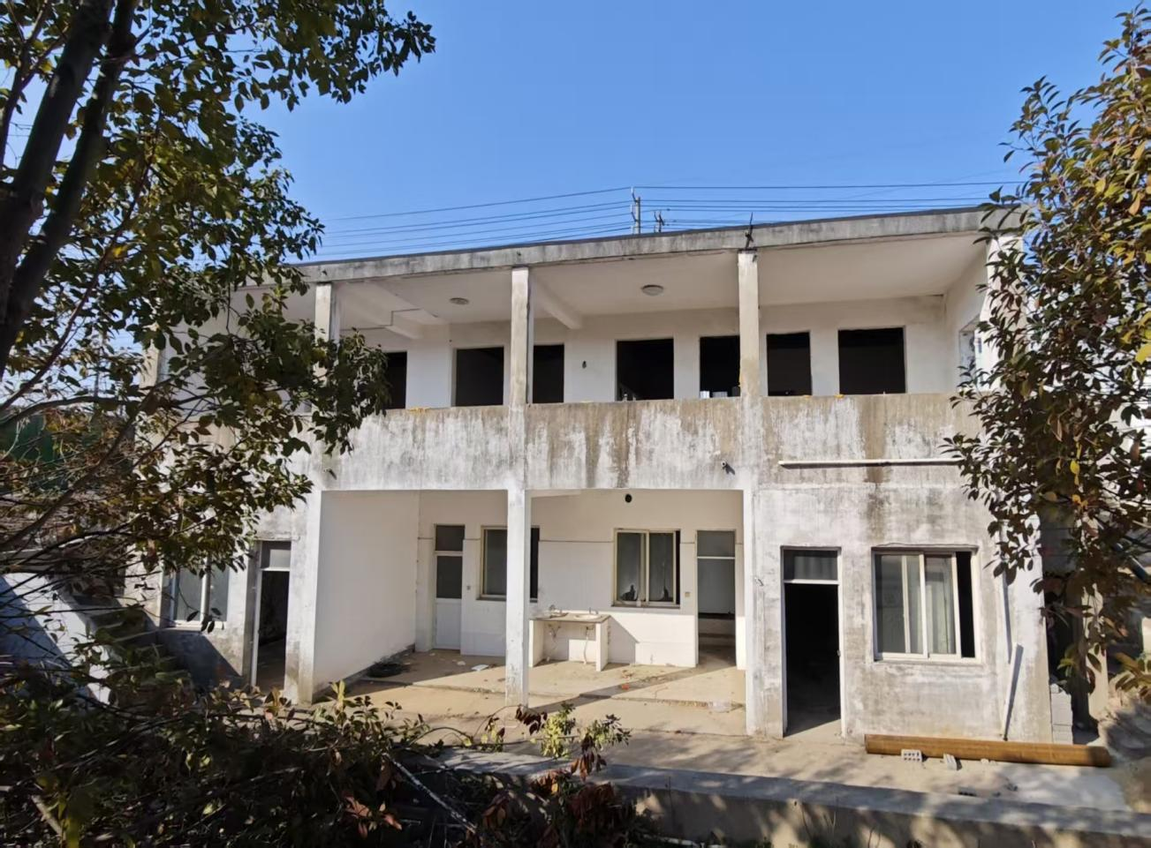
4.评审流程：
4.1在能够满足公开采购人技术要求及供货期要求的报价人中选择满足要求的最低价作为中选候选人。
4.2请各报价方保持通讯畅通，便于评审小组在评审现场电话联系。
4.3评审小组不得泄露各报价方的报价。
5.其他注意事项：
5.1 报价及报价文件的有效性
报价文件有下列情况之一的，属于重大偏离，视为未能对公开采购文件作出实质性响应，应当作为无效报价予以否决：
1）报价文件中的报价函未加盖公章；
2）报价文件中的报价函无企业法定代表人（或企业法定代表人委托代理人）印章（或签字）的；
3）如报价函由企业法定代表人委托代理人加盖印章（或签字），企业法定代表人委托代理人没有合法、有效的委托书（原件）的；
4）报价人资格条件不符合国家有关规定或公开采购文件要求的；
5）报价人名称与资格审查时不一致，且未提供有效证明文件的；
6）同一报价人提交两个及以上不同报价文件的（公开采购文件要求提交备选报价的除外）；
7）明显不符合技术规范、技术标准的要求的；
8）不同报价人的报价文件出现了评审委员会认为不应当雷同的情况的；
9）以他人的名义报价、串通报价、以行贿手段谋取中选或者以其他弄虚作假方式报价；
10）未按公开采购文件规定的格式填写，内容不全或关键字迹模糊、无法辨认的；
11）报价文件组成不符合公开采购文件要求的；
12）报价文件中联系电话不真实、无人接听的。
5.2 凡公开采购文件未明确的无效报价条件，评审委员会不得作为判定无效报价的依据，评审委员会也不得以不符合公开采购文件中规定的其他实质性要求作为判定无效报价的依据。
5.3 凡对采购文件条款有疑义的，请在评审前按以下方式联系：
地址：江苏省镇江市京口区丹徒长岗求索路101号，邮编：212006
联系人：孙勤，手机：15952801220
- 请详细阅读本采购书，参与报价报价视为对本采购书所列之条款均表示接受认可。本次采购解释权归江苏索普（集团）有限公司项目部所有。

报价函
江苏索普新材料科技有限公司：
(报价单位全称)授权(全权代表姓名)(职务、职称)为全权代表，参加贵方组织的公开采购有关活动，并对该项目进行报价。
- 报价项目的总报价（含税）为 (大写)： 元人民币，税率： %。
2、我方保证遵守公开采购文件中的全部规定。
3、我方保证忠实地执行双方签订的合同,并承担合同规定的责任义务。
4、我方已详细审查全部公开采购文件，包括公开采购文件的补充文件（如有）。我方完全理解并同意放弃对这方面有不明及误解的权力，同时完全接受公开采购文件所有条款。如果公开采购文件有相互矛盾之处，我方同意按公开采购方的解释处理。
5、愿意向贵方提供任何与该项报价有关的数据、情况和技术资料，完全理解贵方不一定接受最低价的报价或收到的任何报价。
6、对自主公开公开采购文件的不接受项：
全权代表（签字）：
联系电话：
报价单位（盖章）：
日期：

法定代表人身份证明书

报价人名称：
单位性质：
地 址：
成立时间： 年 月 日
经营期限：
姓 名：法定代表人亲笔签名 性别：
年龄 职务：
系 (申请人名称)的法定代表人。

报价人（盖章）：

年 月 日

法定代表人授权委托书

本人 （姓名）系 （报价人名称）的法定代表人，现委托 （姓名）为我方代理人。代理人根据授权，以我方名义签署、澄清、说明、补正、递交、撤回、修改 （项目名称）报价文件、签订合同和处理有关事宜，其法律后果由我方承担。
委托期限： 。
代理人无转委托权。
附：法定代表人身份证扫描件及委托代理人身份证扫描件。

委托代理人： （签字）

身份证号码：

报价人： （单位全称） （盖章）

法定代表人： （签字或盖章）

授权委托日期： 年 月 日

报价人的资格证明材料
（营业执照复印件、资质证书复印件等）

承诺书

致：江苏索普新材料科技有限公司
本公司郑重承诺，承诺如下：
截止报价文件递交时间当日，本公司未处于被责令停业、财产被接管、冻结和破产状态，以及报价资格被取消或者暂停且在暂停期内。
我方特此承诺！

单位名称： （盖章）
法定代表人签字或盖章：
日 期：

